Пешеходный переход через пути МЦД-2 появится на Грайвороновской улице
20.06.2025

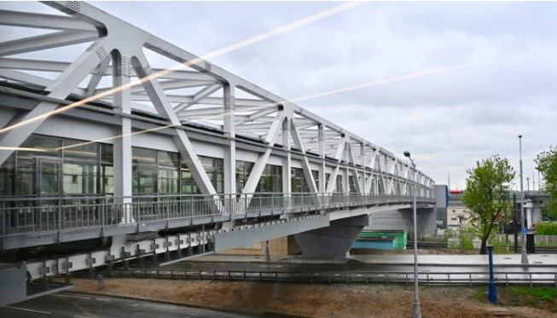

Надземный пешеходный переход возведут в районе Текстильщики на юго-востоке столицы, сообщил руководитель Департамента строительства транспортной и инженерной инфраструктуры Москвы Василий Десятков.
По его словам, сооружение появится рядом с домом 5 на ул. Грайвороновская.
«Сейчас ведется проектирование объекта. Его появление позволит беспрепятственно переходить через железнодорожные пути МЦД-2, а также создаст дополнительный комфортный маршрут для студентов и преподавателей колледжа Президентской академии», – сказал Василий Десятков.
Он отметил, что помимо этого появится новая безопасная пешеходная связь между районами Печатники и Текстильщики.
Проект предусматривает строительство перехода длиной 85 м с тремя лестницами, лифтами и накладными пандусами.
Ранее мэр Москвы Сергей Собянин заявил, что между станциями «Текстильщики» Большой кольцевой и Таганско-Краснопресненской линий метро открылась пешеходная галерея.

Адрес страницы: http://udms.mos.ru/presscenter/news/detail/13047284.html
ГКУ города Москвы «Управление дорожно-мостового строительства»

